エチレンの生成

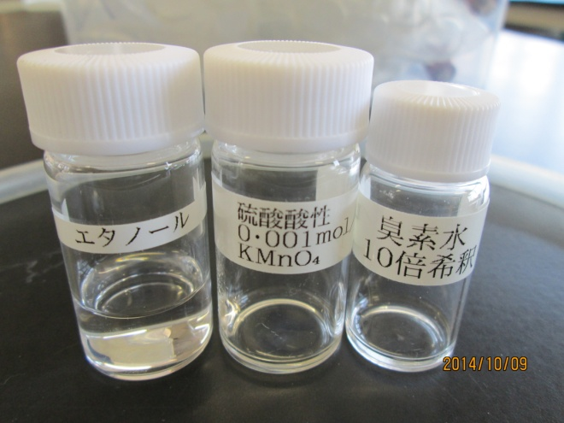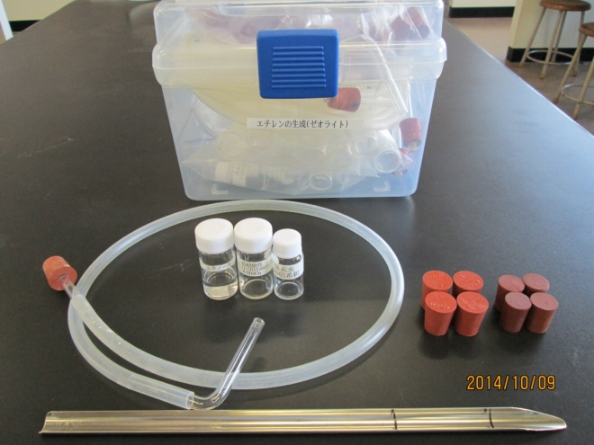
〈セット内容〉
4人1組1班×１０
●スクリュー管
・エタノール ・硫酸酸性0.001mol/L過マンガン酸カリウム ・10倍希釈臭素水
●シリコン管つきゴム栓
●ケミカルスティック
●ゴム栓（№３が足りなくて№２が4班分入っています）

